Картотека дидактических игр
по формированию представлений о малой Родине у дошкольников

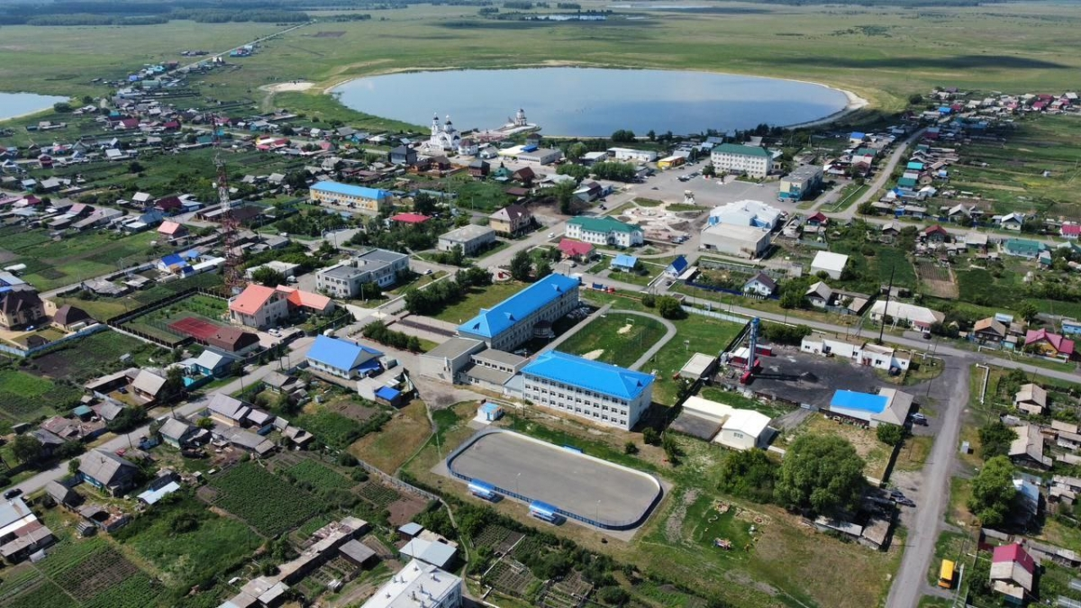

«Мой адрес…»
Цель: формировать умение и знание детей называть свой домашний адрес, улицу города, номер дома, квартиры, телефона, этаж закрепить знание права на жильё, неприкосновенность жилища.
Материал: мяч.
Ход игры: все встают в круг, воспитатель передаёт мяч ребёнку и говорит: Я живу на … этаже», ребёнок продолжает, называя свой этаж, и передаёт мяч соседу и т.д.

«Наш детский сад»
Цель: закрепить знаний детей о детсаде, о работниках детсада. Какие обязанности они выполняют. Где находятся группа, музыкальный зал, и т.д. Закрепить умение ориентироваться по плану в пространстве.
Материал: фотографии и иллюстрации детского сада, работников детсада. Планы детсада, 1, 2 этажа, группы.
Ход игры: По фотографиям и иллюстрациям дети узнают и рассказывают о работниках детсада. По плану дети ориентируются в пространстве.

«Поиски добрых слов»
Цель: раскрыть на примерах значение слов «простите, извините», воспитывать дружеские отношения, объяснить необходимость извинения, признания вины или доказательства правоты и справедливости, связь слова и поступка, слово и отношение.
Ход игры: Воспитатель начинает рассказ о том, как следует извиняться, где и когда, как применяются эти вежливые слов.

«Путешествие по маршруту добрых чувств, поступков, дел и отношений»
Цель: обратить внимание детей на то, что добрые чувства, поступки и дела вызывают чувство уважения, дружбу и любовь. Формировать дружеские отношения, закреплять правила этикета, правила поведения.
Материал: картинки с разными сюжетами добрых поступков, хорошего и плохого поведения.
Ход игры: Воспитатель начинает рассказ о том, как следует себя вести в том или ином месте, какие поступки хорошие.

«Наша страна»
Цель: выявить знания детей о нашей Родине, ее столице.
Материал: иллюстраций, фотографий.
Ход игры: воспитатель показывает иллюстрации и картины, задает вопросы. Дети отвечают.

«Малая Родина»
Цель: выявить знания детей о своей Малой Родине, об истории нашего города, памятниках и достопримечательностях.
Материал: иллюстрации, фотографий города и нашей области.
Ход игры: воспитатель показывает иллюстрации и картины, задает вопросы. Дети отвечают.

«Расскажи о своей семье»
Цель: сформировать представление о себе как о члене семьи. Показать значение семьи в жизни человека. Формировать желание рассказывать о членах своей семьи, гордиться ими, любить их.
Материал: Фотоальбом, составленный совместно с родителями с семейными фотографиями с генеалогическим древом семьи.

«Как я дома помогаю?»
Цель: формировать представления о домашних обязанностях женщин и мужчин, девочек и мальчиков. Воспитывать желание оказывать помощь людям.
Материал: Картинки с изображением людей, которые исполняют разную работу по дому.
Ход игры: Воспитатель показывает карточку, предлагает составить рассказ по ней и рассказать, кто и какие обязанности выполняет дома.

«Вежливые слова»
Цель: воспитывать в детях культуру поведения, вежливость, уважение друг к другу, желание помочь друг другу.
Материал: сюжетные картинки, на которых изображены разные ситуации: ребенок толкнул другого, ребенок поднял упавшую вещь, ребенок жалеет другого ребенка, и т.д.
Ход игры. Воспитатель показывает карточку и предлагает составить рассказ по картине

«Наш район»
Цель: закрепить знания детей о своем микрорайоне, об административных зданиях, построенных в ближайшем окружении детсада.
Материал: фотографии и иллюстрации, макет микрорайона.
Ход работы: По фотографиям и иллюстрациям дети узнают и рассказывают о своем микрорайоне, об административных зданиях, построенных в ближайшем окружении детсада.

«Кто в какой стране живет?»
Цель: расширить знания детей о мире, людях, которые населяют его. Материал: картины и иллюстрации с разными странами мира и народами. Развитие речи, логического мышления, формирование умения употреблять суффикс – «ец».
Ход: Воспитатель показывает изображения и просит определить из какой страны этот человек и как его назовут (Китай-китаец, Африка-африканец…)

«У кого какой домик»
Цель: закрепить, зная детей о животном мире родного края. Пояснить, что животные тоже имеют право на жильё и неприкосновенность жилища. Материал: картинки и иллюстрации с изображением жилища животных.
Ход игры: Медведю – берлога. Белке – дупло.

«Зеленая аптека»
Цель: закрепить знания детей о лекарственных растениях родного края; о правильном использовании их в лечебных целях.
Материал: гербарий, картотека лечебных трав.
Ход игры: Воспитатель показывает картинку с изображением лечебной травы, дети отгадывают. Воспитатель рассказывает о ее целебных свойствах.

«Страны и народы»
Цель: расширять представление детей о странах Земли и их народах. Прививать интерес к жизни людей с различным бытом, культурой и традициями. Прививать уважение к культуре и традициям разных народов мира.
Материал: глобус, карта Мира, куклы в национальных костюмах, записи мелодии песен разных народов, картинки и иллюстрации с изображением разных стран и народов мира.
Ход игры: Воспитатель показывает картинку с изображением разных стран и народов мира. Рассказывает о них.

«Как найти дорожку в детский сад?»
Цель: закрепить умение детей ориентироваться по плану местности, уметь объяснять расположение объектов по отношению друг к другу. Закреплять умение определять направление движения. Развивать абстрактное мышление.
Материал: план местности (микрорайона) макет местности микрорайона.
Ход игры: дети ориентируются по плану и на макете.

«Птицы нашего города (края)»
Цель: знакомить детей с птицами родного города(края). Прививать любовь к родине, родному краю, к животному миру, желание помочь и ухаживать. Материал: карточки с изображениями птиц, альбом «Птицы нашего города, края», составленный совместно с родителями. Ход игры: Воспитатель демонстрирует детям карточки с изображениями птиц, просит назвать и определить, живет птица в нашем городе или нет.
«На суше, в небе, по воде, под водой (животный мир)»
Цель: Совершенствование грамматического строя речи, закрепление в речи предлогов.
Материал; таблица, на которой изображены небо, море, картинки: животного мира.
Ход игры: Воспитатель просит детей назвать маленькие картинки, а потом найти место для каждой из них на большой картине и составить предложение.

«Отгадывание и толкование загадок»
(об армии, солдатах, Родине, растительном и животном мире)
Цель: знакомить с устным народным творчеством, способствовать самовыражению детей, умению загадывать и отгадывать загадки на нравственно - патриотическую тему.
Материал: загадки и картинки с отгадками.
Ход игры: воспитатель загадывает, дети отгадывают загадку.

«Скажи какая»
Цель: развивать логическое мышление, память, речь, формировать навыки подбора определений, к слову.
Материал: карточки с изображением, Родины, флага, герба и т.д.
Ход игры: Воспитатель показывает карточку и предлагает назвать то, что изображено на ней, подобрать определения к изображению. (Родина – огромная, могучая, красивая, бескрайняя) и т.д.

«Составь семейку»
Цель: развивать логическое мышление, память, речь, формировать навыки подбора однокоренных, родственных слов.
Материал: карточки с изображением Родины, флага, герба и т.д.
Ход игры: Воспитатель показывает карточку и предлагает назвать, что нарисовано на ней и подобрать родственные однокоренные слова к нему: родина, родной, родители, родственник, родинка; герой - геройский, героический, героизм; защита - защитник, защищать.

«Особенности жизни в современном городе»
Цель: познакомить с предметами обихода, их функциями и назначением, воспитывать бережное отношение к предметам созданными человеком.
Материал: картины и изображения различных предметов, созданных людьми.
Ход игры: Дети поочередно выбирают картинку и объясняют, для чего нужен этот предмет.

«Природа и человек»
Цель: закрепить знания детей о том, что создано человеком и что дает человеку природа. Формировать навыки бережного отношения к природе
Материал: картинки и иллюстрации по теме.
Ход игры: Воспитатель проводит беседу, и предлагает рассказать, что сделано человеком, а что природой и как человек использует природу для того, чтобы людям лучше жилось.

«Какие праздники ты знаешь?»
Цель: развивать у детей сообразительность, память, закрепить знания о праздниках, (народные, государственные, религиозные) закреплять правила поведения в общественных местах.
Материал: картинки и иллюстрации с изображением праздников, открытки к разным праздникам.
Ход игры: Воспитатель начинает рассказ о том, что праздники бывают разные, показывает карточки и открытки. Предлагает подобрать карточку с праздником, а к ней тематическую открытку.

Дидактическая игра «Сельские силуэты»
Цель: закреплять представления о внешнем облике скульптурного убранства села, развитие восприятия внимания памяти, речи.
Игровой материал: Иллюстрации с цветными изображениями достопримечательностей. Карточки с изображением силуэтов скульптурного убранства села, каждая из которых включает в себя включает только один правильный силуэт.
Ход игры: предлагается рассмотреть и назвать все цветные изображения.
Выбрать из прилагаемых вариантов карточек с силуэтами соответствующий цветному изображению.
Усложнение игры:
1. выбрать силуэт по памяти.
2. составить небольшой рассказ о памятнике или скульптуре.

Дидактическая игра «Узнай, обведи, назови»
Цель: закреплять знания о символах города, развитие восприятия, внимания и речи, подготовка руки к письму.
Игровой материал: Рабочие листы с контурными изображениями символами, скульптурами и памятниками.
Правила игры: Узнать по контурному изображению символ, памятник или скульптуру. Обвести контур цветным карандашом.

Дидактическая игра «Какой дом»
Цель игры: развивать внимание, сообразительность, мышление, речевую активность.
Правило игры: поймав мяч быстро назвать слово.
Игровое действие: воспитатель бросает мяч ребенку, который ловит его, называя:
- Дом из 2 этажей (какой) - …. (двухэтажный) .
- Дом из 3 этажей (какой) - (трехэтажный)
- Дом из 5 этажей (какой) - (пятиэтажный)
- Дом из 9 этажей (какой) - ….
- Дом из 12 этажей (какой) - ….
Дидактическая игра «Какой дом»
Цель игры: развивать внимание, сообразительность, мышление, речевую активность.
Правило игры: поймав мяч быстро назвать слово.
Игровое действие: воспитатель бросает мяч ребенку, который ловит его, называя:
- Дом из дерева (какой) - …. (деревянный) .
- Дом из кирпича (какой) - (кирпичный)
- Дом из глины (какой) - …
- Дом из камня (какой) - ….
- Дом из стекла (какой) - ….
- Дом изо льда (какой) - … .
- Дом из снега (какой) - …
- Дом из бумаги (какой) - … .
- Дом из картона (какой) - … .

Дидактическая игра «Собери герб нашего села»
Цель: закреплять представление детей о гербе родного города, развивать умение выделять его характерные и отличительные признаки.
Материалы: образец герба города, шаблоны разных форм и разных цветов
Ход игры: 1. Дети собирают герб по образцу.
2. Дети собирают герб по памяти

